О.И.ГОРЮНОВА, А.Г.НОВИКОВ
КОМПЛЕКСЫ ЖЕЛЕЗНОГО ВЕКА МНОГОСЛОЙНОГО ПОСЕЛЕНИЯ КАТУНЬ–1
На территории Прибайкалья и Забайкалья периоды железного века представлены, в основном, материалами погребений и ритуально–культовых сооружений. На поселениях артефакты железного века, как правило, фиксируются в спрессованном, нерасчлененном комплексе совместно с остатками других эпох. Стратифицированные, а тем более многослойные поселения железного века на этих территориях практически не зафиксированы. В этом плане большой научный интерес представляет многослойное поселение Катунь–1. Четкая стратиграфическая ситуация и обилие археологических материалов позволяют считать это поселение опорным геоархеологическим объектом для восточного побережья оз.Байкал.

Впервые для территории Прибайкалья стратиграфически расчленяются культурные комплексы субатлантического периода, что позволяет достоверно характеризовать разные периоды железного века.
Цель настоящей статьи – ввод в научный оборот материалов I–IIIА культурных горизонтов многослойного поселения Катунь–1 и погребения, зафиксированного на его территории, датируемые железным веком.
Памятник Катунь–1 находится на южном склоне одноименного мыса, рас положенного на западном побережье Чивыркуйского залива оз. Байкал (рис.1), в 3 км к югу от пос. Курбулик (Баргузинский район Республики Бурятия).
Местонахождение открыто Северо–Байкальской археологической экспедицией Бурятского филиала ВГО (В.В.Свинин) в 1965 г. [1]. Работами Чивыркуйского отряда Байкальской комплексной археологической экспедиции Иркутского госуниверситета (О.И.Горюнова) в 1987 г. выявлена многослойность памятника. Стационарные исследования выполнены Чивыркуйским отрядом Байкальской КАЭ ИГУ (О.И.Горюнова) в 1989 г. В результате раскопок удалось выделить 9 культурных горизонтов (I, IIА и II Б , III А и III Б , IV–VII), датируемых неолитом – железным веком [2]. Вскрытая площадь – 16 м² ; мощность рыхлых отложений – 2,24 м (ниже – выступила вода). Детальное стратиграфическое изучение разрезов проведено Чивыркуйским отрядом Байкальской КАЭ ИГУ (О.И.Горюнова, Г.А.Воробьева) в 1991 г. [3–4].
В стратиграфическом разрезе выделено 4 пачки отложений, различающихся по гранулометрическому составу, содержанию гумуса и строению [4]. В трех верхних – залегают I–IIIА культурные слои, датируемые железным веком (рис.2).
Пачка I представлена высокогумусными суглинками и супесями с обилием глыбового материала. В подошве пачки – I культурный горизонт.
Пачка II состоит из низкогумусированных дресвяников, разделенных сдвоенной тонкой гумусированной прослойкой – IIA и IIБ культурные горизонты.
В пачке III выделяются темные супеси и суглинки, включающие 4 высокогумусные прослоя, к которым приурочены IIIA –V культурные горизонты.
С поверхности IIIА культурного горизонта заложены 3 могильные кладки (одно погребение – вскрыто раскопками 1989 г.).
Описание комплексов дается снизу вверх по разрезу, т.е. с наиболее древнего из рассматриваемых слоев.
IIIА культурный горизонт
Находки привязаны к темной гумусированной почве, мощностью 0,05–0,03 м. Глубина залегания слоя – 0,60–0,70 м от современной дневной поверхности (см. рис.1.2).
Находки малочисленны; в основном привязаны к кострищам. В слое зафиксировано 5 кострищ и 1 очаг. Средние размеры кострищ – 0,18–0,34 х 0,16–0,36 м.
Мощность зольников незначительная. Очаг представлен тремя плитами породы, ограничивающими зольное пятно. Размеры очага – 0,20 х 0,30 м. Мощность зольника незначительная.
Всего в слое обнаружены 64 археологические находки. Из них: изделий из железа – 3, из камня – 15, фрагментов керамики – 29, неопределимой фауны – 17.
Изделия из железа:
– полусферическая пуговица с петелькой–пластиной с внутренней стороны (см. рис.2.5);
– два однолезвийных петельчатых ножа с прямой спинкой (см. рис.1.7 и 8).
Изделия из камня представлены: отщепами – 9, проколкой с двумя рабочими лезвиями, расположенными по антитезе (см. рис.2.6), обломком призматической пластинки, отщепами с ретушью – 2, гальками – 2.
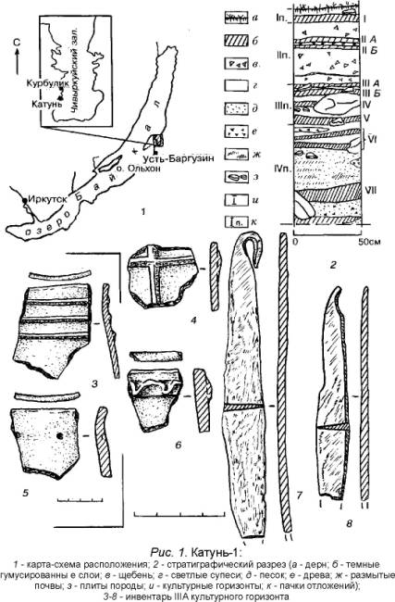
Керамика слоя представлена фрагментами от 6–ти сосудов и поддоном. Вся посуда гладкостенная; тесто – с примесью песка и дресвы. По композиции и технике нанесения орнамента выделяются группы:
1 – фрагменты от 2–х сосудов, украшенных тонкими налепными валиками, треугольными в сечении; встречены варианты: а) с тремя горизонтальными налепными валиками (см. рис.1.3); б) сочетание вертикальных и горизонтальных валиков (см. рис.1.4);
2 – венчик сосуда, украшенный волнистым (за счет пальцевых сжатий) налепным валиком (см. рис.1.6) – 1;
3 – венчик сосуда, украшенный налепным валиком, оформленным 2–зубчатыми насечками – 1;
4 – фрагменты от сосудов сложной закрытой формы, украшенные пояском ямочек (см. рис.1.5) – 2. По верхней поверхности венчика одного из них нанесены насечки.
В сетке раскопа слоя III А зафиксирована каменная кладка надмогильного сооружения.
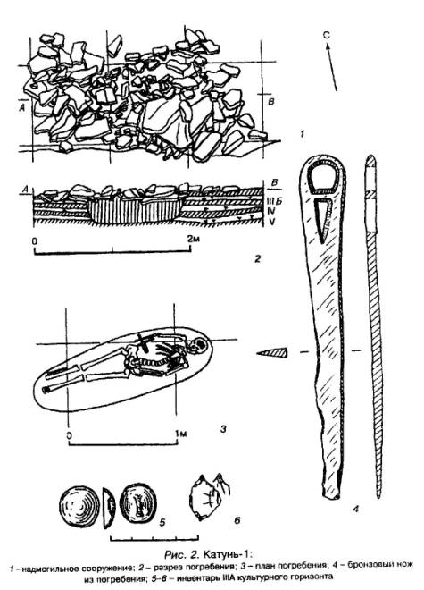
Погребение.
Кладка – овальная, сплошная, выложенная из крупных плит породы, плот но уложенных друг к другу в несколько слоев (см. рис.2.1). Размеры сооружения – 2,4 х 0,9 м. Ориентация большим диаметром по линии запад – восток. Граница могильной ямы нечеткая, ее глубина – 0,35 м (см. рис.2.2).
Трупопомещение – вытянутое, на спине (см. рис.2.3). Ориентация – головой на восток. Туловище погребенного слегка развернуто на правый бок. Голова наклонена к правому плечу. Руки покойного сложены на лобке. Костяк плохой сохранности. Череп раздавлен. Фаланги (рук и ног) и плюсневые кости не сохранились.
У пояса (с правой стороны), под рукой погребенного обнаружен бронзовый нож с ажурной рукоятью, находящийся в берестяном чехле (в ножнах). Нож однолезвийный, с расширяющейся кверху рукоятью (в виде равнобедренного треугольника, опущенного вершиной вниз). Рукоять – плоская, ажурная, с округлым концом (см. рис.2.4).
IIБ культурный горизонт.
Находки привязаны к черной гумусированной погребенной почве, мощностью – 0,05–0,06 м. Глубина залегания слоя – 0,52–0,36 м от современной дневной поверхности (см. рис.1.2).
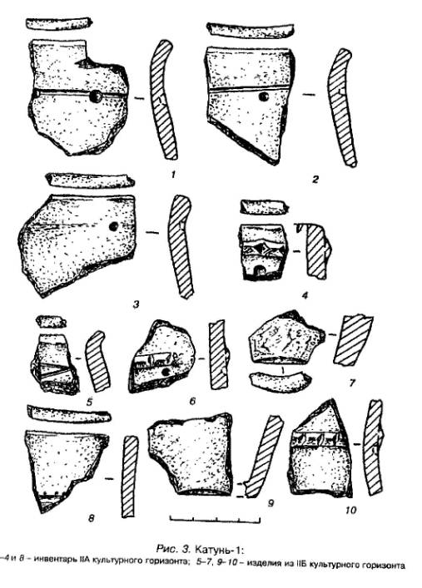
Находки малочисленны и в основном привязаны к кострищу и очагу. Последний представляет собой зольное пятно, ограниченное плитами породы со всех сторон. С южной и юго–восточной сторон плиты уложены более плотно. Размеры очага – 0,9 х 0,8 м. Ориентация большим диаметром по направлению север–юг. Мощность зольника – 0,02–0,03 м.
В очажном пятне найдены обломки литейной формы из глины (рис.3.7), шлак, отщеп кремня, фрагменты керамики.
Всего в слое обнаружено 125 археологических находок. Из них: 6 кусков шлака, 10 изделий из камня, 100 фрагментов керамики, обломок литейной формы из глины и 8 остатков фауны (определимой – 1, битой кости – 7).
Изделия из камня представлены: агатовой бусиной, призматической пластинкой, проколкой, пластинчатыми сколами – 3, отщепом с подтеской, ножом на пластинчатом сколе и гальками – 2 (рис.4).
Агатовая бусина вытянутой формы, сужающейся на концах, которые прямо обрезаны. Сечение бусины – круглое. Отверстие для пронизки проходит через всю длину изделия. Агат полосчатый, от черного, молочно–белого и темно–коричневого цвета до светло–коричневого и прозрачно–белого. Длина изделия – 4,5 см, диаметр на концах – 0,8 см, в центре – 1 см (см. рис.4.1).
Проколка (см. рис.4.2) выполнена на отщепе. Рабочее лезвие удлиненное, образовано двусторонней ретушью. Ретушь распространяется и на тело изделия.
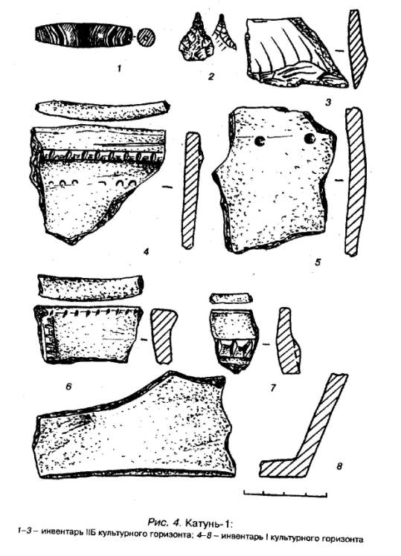
Нож (см. рис.4.3) – на массивном пластинчатом сколе; однолезвийный, обработан однокраевой дорсальной ретушью.
Керамика слоя – гладкостенная; исходным сырьем служила глина с примесью песка и дресвы. Изделия представлены фрагментами от 6–ти плоскодонных сосудов (см. рис.3.9). По композиции и технике нанесения орнамента выделяются группы:
1 – фрагменты от 2–х сосудов сложной закрытой формы, украшенные налепным валиком, рассеченным вертикальными насечками, ниже – поясок ямочек (см. рис.3.6 и 10);
2 – фрагмент сосуда простой формы, украшенный волнистым налепным валиком, ниже которого поясок ямочек;
3 – фрагмент сосуда сложной закрытой формы, украшенный по шейке ямочками;
4 – фрагмент от сосуда сложной формы, украшенный тонкими прочерченными, пересекающимися линиями (см. рис.3.5);
5 – фрагмент керамики без орнамента, с отверстием для подвешивания.
IIА культурный горизонт.
Находки привязаны к светло–серой гумусированной почве, мощностью 0,03–0,05 м. Глубина залегания слоя – 0,44–0,32 м от современной дневной поверхности. От вышележащего культурного слоя отделен тонкой щебенистой прослойкой; на ряде участков – слои сливаются (см. рис.1.2).
Археологический материал малочислен. В слое отмечено небольшое зольное пятно. Всего обнаружено 63 артефакта. Из них: изделий из камня – 2 (отщеп и галька) и фрагментов керамики – 61.
Керамика слоя – гладкостенная; состав теста аналогичен сосудам слоя IIБ. Посуда представлена фрагментами от 8–ми сосудов и плоским дном. По композиции и технике нанесения орнамента выделяются группы:
1 – фрагменты от 4–х сосудов сложной, закрытой формы, украшенные сочетанием прочерченной линии и пояска ямочек. Встречено 2 варианта: а) расположение ямочек по линии – 3 (см. рис.3.1); б) расположение ямочек ниже линии – 1 (см. рис.3.2);
2 – фрагменты от 2–х сосудов сложной закрытой формы, украшенные пояском ямочек (см. рис.3.3);
3 – венчик сосуда, орнаментированный прочерченной линией (см. рис.3.8);
4 – венчик сосуда, украшенный налепным валиком, рассеченным ромбовидными насечками, ниже которого – крупные ямочки (см. рис.3.4).
I культурный горизонт.
Находки привязаны к темной гумусированной почве, мощностью 0,10–0,14 м. Глубина залегания слоя – 0,08–0,12 м от современной дневной поверхности (см. рис.1.2).
Археологический материал – малочислен; основная его масса привязана к очагам и кострищам. Всего в слое отмечено 4 кострища и 3 очага. Средние размеры кострищ – 0,20–0,25 х 0,25–0,30 м. Мощность зольников незначительная.
Очаги представляют собой кострища, ограниченные 1–2 плитами породы. Размеры зольных пятен – 0,40–0,80 х 0,30–0,80 м. Мощность кострищ – незначительная. В очагах обнаружены кости животных, жженая береста, шлак (№ 2) и отщеп кремня (№3).
Всего в слое зафиксировано 147 артефактов. Из них: шлак – 1, изделий из камня – 11, фрагментов керамики – 59, жженой бересты – 2 и остатков фауны – 74 (11 – определимой и 63 – битой, неопределимой кости).
Изделия из камня представлены обломком призматической пластинки с двукраевой локальной вентральной ретушью, отщепами (9) и галькой.
Керамика слоя гладкостенная. Представлена фрагментами от 6–ти сосудов и обломками плоского дна (см. рис.4.8). По композиции и технике нанесения орнамента выделены группы:
1 – фрагменты от 4–х сосудов, украшенные налепным валиком, оформленным вертикальными насечками (см. рис.4.7). Над налепом одного из них проведена тонкая прочерченная линия, а ниже его – горизонтальный ряд подковообразных оттисков (см. рис.4.4);
2 – фрагмент сосуда, украшенный вертикальным налепным валиком, оформленным насечками. По внешнему краю венчика нанесены насечки (см. рис.4.6);
3 – фрагменты венчика сосуда сложной формы, украшенные пояском ямочек (см. рис.4.5).
При сравнении исследуемых в данной статье материалов многослойного поселения Катунь–1 между собой выделяются три культурно–хронологических комплекса (IIIА, IIА–Б, I), характеризующие разные периоды железного века.
Для слоя IIIA характерны гладкостенные сосуды на поддонах, украшенные тонкими налепными валиками. Подобная керамика встречается на территории Прибайкалья и Забайкалья в поздних комплексах плиточных могил и в погребениях хуннского времени Приольхонья [1; 5–8].
Полусферические пуговицы с петелькой–пластиной из железа фиксируются с периода плиточных могил до хуннского времени включительно (V в. до н.э. – IV в. н.э.).
Железные ножи с петелькой на рукояти встречаются с III в. до н.э. и распространены до IV в. н.э. [9]. Подобный нож зафиксирован в погребении Бутухей II, датируемый II в. до н.э. – IV в. н.э. [8 и 10].
На территории Приольхонья комплекс слоя III А наиболее сопоставим с елгинской группой захоронений раннего железного века, датируемой концом I тыс. до н.э. – началом I тыс. н.э. [11]. Предложенная датировка подтверждается серией радиокарбоновых определений по могильнику Елга VII. Учитывая наличие в комплексе слоя IIIА поселения Катунь–1 железного ножа с петелькой на рукояти считаем правомерным определить его хронологические рамки III в. до н. э. – IV в. н. э.
Погребение, заложенное с поверхности слоя IIIА поселения Катунь–1, по погребальному обряду отличается от плиточных могил, захоронений елгинской и бутухейской групп раннего железного века Прибайкалья. По конструкции надмогильного сооружения, трупопомещению и ориентации погребенного, оно аналогично захоронениям из бухты Курла (Северный Байкал), датируемым серединой – второй половиной I тыс. до н.э. [12]. Находка бронзового ножа с ажурной рукоятью в катуньском погребении дает возможность датировать его IV–III вв. до н.э. [13], по аналогии с сарагашенскими ножами тагарской культуры.
Для слоев IIА и IIБ характерна плоскодонная керамика, украшенная налепным валиком, рассеченным насечками, ниже которого проходит поясок ямочек. Аналогичная керамика встречена в ритуальных шатровых кладках позднего железного века Приольхонья: Куркутский комплекс II №5 и Нурэ IV [7 и 14], датируемые авторами V–X вв. н.э.
Группа керамики, украшенная прочерченной линией и ямочками (в двух вариантах), выделенная в слое II А , часто встречается в ритуальных шатровых и плоских кладках позднего железного века Приольхонья: Куркутский комплекс II №6, Хужир III, Сарма I, Харанцы I [7; 15–16], сопоставимых с курыканской культурой V–X вв. Она фиксируется в комплексах погребений могильника Черенхын I и Ольхон №3 [7 и 17], относимых Б.Б.Дашибаловым к куркутскому этапу курыканской культуры – V–VII вв. н.э. [18–19].
Рассмотренные аналогии и сопоставления позволяют отнести материалы слоев IIА и IIБ к единому культурно–хронологическому комплексу позднего железного века (культура курыкан) и датировать их V–VII вв. н.э.
Комплекс I культурного слоя, содержащий плоскодонную керамику, украшенную рассеченным налепным валиком, можно сравнить с курыканскими материалами из ритуальных шатровых и плоских кладок Приольхонья: Куркутский комплекс I №28, 39, 95, Куркутский комплекс II № 5, 7, Нурэ IV [7 и 14]. Дату последних авторы определяют V–X вв. н.э. Наличие на одном из фрагментов керамики орнамента в виде пояска из подковообразных оттисков позволяет конкретизировать дату, определив ее раннемонгольским временем. Подобный орнамент встречается на керамике из погребальных комплексов, датируемых XI–XIV вв.н.э. [7 и 19]. В связи с вышесказанным считаем возможным датировать I культурный слой поселения Катунь–1 этим же временем. В целом на многослойном поселение Катунь–1 впервые для территории Прибайкалья и Забайкалья четко расчленяются комплексы разных периодов железного века и раннемонгольского времени. В связи с этим стало возможным характеризовать эти периоды не только по погребениям и ритуальным сооружениям, но и на материалах поселений.

ЛИТЕРАТУРА
1. Свинин В.В . К итогам археологических исследований на Байкале // Учен. зап. ВСОГО СССР. – Иркутск, 1971. – Вып.4, ч.1; Вопросы истории Сибири. – С.61–77.
2. Горюнова О.И. Перспективы исследования археологических памятников Чивыркуйского залива оз.Байкал // Палеоэтнология Сибири: Тез. докл. – Иркутск, 1990. – С.148–150.
3. Воробьева Г.А., Горюнова О.И . Многослойные поселения побережья Чивыркуйского залива оз.Байкал: стратиграфия, палеогеография, археология // Байкал и горы вокруг него: Тез. докл. – Иркутск, 1994. – С.85–86.
4. Воробьева Г.А., Горюнова О.И. Стратиграфия, археология, палеоэкология многослойной стоянки Катунь I: (оз.Байкал) // Культурные традиции народов Сибири и Америки: преемственность и экология: (горизонты комплексного изучения). – Чита, 1995. – С.108–109.
5. Диков Н.Н . Бронзовый век Забайкалья. – Улан–Удэ, 1958. – 105 с. (33 табл.).
6. Гришин Ю.С . Бронзовый и ранний железный век Восточного Забайкалья. – М., 1975 . – 134 с.
7. Асеев И.В. Прибайкалье в средние века. – Новосибирск, 1980. – 150 с.
8. Горюнова О.И. Ранний железный век на территории Предбайкалья: (современное состояние проблемы) // Этносоциальные общности в регионе Восточной Сибири и их социально–культурная динамика: Тез. докл. – Улан–Удэ, 1993. – С.76–80.
9. Хоанг Ван Кхоан. Технология изготовления железных и стальных орудий труда Южной Сибири (VII в. до н.э. – XII в. н.э.) // СА. – 1974, № 4. – С.110–124.
10. Пудовкина Е.А., Павлуцкая В.В. Новые материалы хуннского времени в Приольхонье // Палеоэтнология Сибири: Тез. докл. – Иркутск, 1990. – С.146–148.
11. Горюнова О.И., Пудовкина Е.А. Могильник Елга VII и его место в периодизации железного века Приольхонья // Байкальская Сибирь в древности. – Иркутск, 1995. – С.154–174.
12. Шмыгун П.М., Сергеева Н.Ф., Лыхин Ю.П . Погребения с бронзовым инвентарем на Северном Байкале // Новое в археологии Забайкалья. – Новосибирск, 1981. – С.46–50.
13. Черемисин С.А., Горюнова О.И . Бронзовые изделия с местонахождения Катунь I (Чивыркуйский залив, оз.Байкал) // Палеоэтнология Сибири: Тез. докл. – Иркутск, 1990. – С.143–145.
14. Мандельштам А.М. Шатровый могильник у оз.Нурэ: (о.Ольхон) // Бронзовый и железный век Сибири. – Новосибирск, 1974. – С.150–155.
15. Свинин В.В., Базалийский В.И., Зайцев М.А., Николаенко С.Н., Саркисов В.Р. Исследования курыканского могильника Харанса I в 1978–1979 гг. // Проблемы археологии и этнографии Сибири и Центральной Азии: Тез. докл. – Иркутск, 1980. – С.120–122.
16. Свинин В.В., Зайцев М.А., Дашибалов Б.Б . Новый курумчинский (курыканский) памятник Хужир III // Проблемы археологии и этнографии Сибири: Тез. докл. – Иркутск, 1982 . – С.126–127.
17. Дашибалов Б.Б . К вопросу о погребальных памятниках курыкан // Историография и источники изучения исторического опыта освоения Сибири: Тез. докл. – Новосибирск, 1988. – С.48–50.
18. Дашибалов Б.Б. Хронология и периодизация курумчинской культуры Байкальской Сибири // Этносоциальные общности в регионе Восточной Сибири и их социально–культурная динамика: Тез. докл. – Улан–Удэ, 1993. – С.80–84.
19. Дашибалов Б.Б. Археологические памятники курыкан и хори. – Улан–Удэ: БНЦ СО РАН, 1995. – 191 с.
1997 г. Институт археологии и этнографии СО РАН, Новосибирск;
Иркутский государственный университет

Адрес: http://www.philosophy.nsc.ru/journals/humscience/3_97/06_tas.HTM

